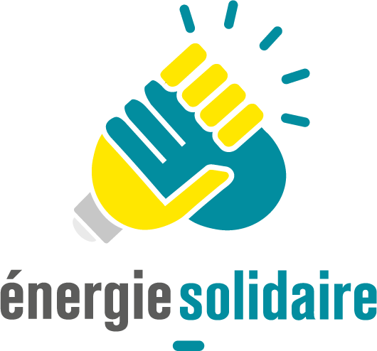

APPEL À PROJETS 2023
NATIONAL

Soutien à la lutte contre la précarité
énergétique dans le logement

Cahier des charges

Préambule

L'invasion de l'Ukraine par la Russie a été l'événement marquant de l'année 2022, caractérisé avant tout par l'horreur de la guerre et ses conséquences meurtrières sur les civils. De manière indirecte, cette crise a entraîné une hausse exponentielle des prix de l'énergie, mettant en évidence notre vulnérabilité face à la fluctuation des prix de cette ressource pourtant essentielle pour que tout un chacun puisse s’assurer un niveau de vie décent.

Dans ce contexte, l’ambition d’Énergie Solidaire prend tout son sens : que chacun puisse réduire durablement sa facture d'énergie et subvenir à ses besoins. L’enjeu est tout autant environnemental que social. De nombreuses associations agissent sur leur territoire, pour aller à la rencontre des ménages en situation de précarité énergétique, proposer des solutions adaptées et les accompagner dans leur mise en œuvre. Mais elles manquent de moyens.

Par son action de soutien aux actions locales de lutte contre la précarité énergétique, Énergie Solidaire a pour ambition que chacun, quel que soit son milieu ou sa situation économique, ait accès aux solutions adaptées pour se chauffer, vivre dans un logement sain, et se prémunir des vagues de chaleur qui ne devraient malheureusement que s’accentuer à mesure que le dérèglement climatique reste sans réponse concrète.

En faisant appel à la générosité des producteurs, fournisseurs et consommateurs d'énergie renouvelable, Énergie Solidaire sensibilise tous les publics à une cause souvent méconnue de détresse humaine, la précarité énergétique dans le logement, et leur offre la possibilité de contribuer aux actions visant à la réduire, grâce à leurs dons. En renforçant les moyens et la visibilité des structures associatives dédiées à la lutte contre la précarité énergétique sur leur territoire, Énergie Solidaire renforce leurs actions au plus près des ménages touchés.

Fort de plus de 4200 micro-donateurs à ce jour, le fonds de dotation Énergie Solidaire souhaite allouer, dans le cadre de cet appel à projets, une enveloppe totale de 400 000 € à destination d'associations porteuses de programmes d’accompagnement des ménages « modestes » et « très modestes » à la rénovation complète et performante de leur logement seront sélectionnés, pour une mise en œuvre à partir de 2024.

Calendrier de l’appel à projets

- Ouverture des candidatures le 21 juin 2023
- Réception des dossiers de candidature jusqu’au 30 septembre 2023 inclus
- Sélection des lauréats par le Comité d’Engagement et notification des associations lauréates au plus tard le 17 novembre 2023

Critères d’éligibilité

Énergie Solidaire a vocation à soutenir tout type d’action porté par des associations d’intérêt général et visant à faire reculer la précarité énergétique dans sa composante « logement ».

Dans le cadre de la distribution de cette enveloppe de 400 000 €, le Conseil d’Administration et le Comité d’Engagement du fonds de dotation Énergie Solidaire ont acté que seules les associations porteuses d’un programme entrant dans la catégorie d’action suivante étaient éligibles à un financement de la part du fonds de dotation :

"Accompagnement des ménages « modestes » et « très modestes » à la rénovation complète et performante de leur logement"

Cadre de l’appel à projet

Montant minimal attribué par projet : 40 000 €

Montant maximal attribué par projet : 100 000 €

Durée du soutien : 2 à 4 ans

Sélection des associations candidates

Les associations intéressées sont invitées à remplir un dossier de candidature joint à ce cahier des charges. Les candidatures seront examinées par le Comité d’Engagement, au regard de critères d’attribution définis au préalable.

Pour des raisons internes au fonctionnement du dispositif Énergie Solidaire, le Conseil d’Administration du fonds a décidé de pré-sélectionner 10 candidatures parmi lesquelles le Comité d’Engagement sélectionnera les lauréats.
Critères d’attribution

Voici les critères d’attribution et leur pondération qui permettront de départager les associations candidates :

Accompagnement des ménages modestes à la rénovation complète et performante | Pondération
Reproductibilité | 15 %
Expérience & travail en réseau | 20 %
Performance | 25 %
Implication des ménages & clarté et solidité du parcours | 25 %
Évaluation d’impact | 15 %
TOTAL | 100 %

Critère « libre »

Le Conseil d’Administration et le Comité d’Engagement du fonds ont décidé de proposer un critère « libre » pour lequel on invite les candidats à nous expliquer avec leurs mots en quoi leur programme répond à une ou plusieurs des thématiques listées ci-dessous :

Recours aux énergies renouvelables
Recours aux matériaux bio-sourcés
Actions de formation à destination des professionnels de l’accompagnement
Mobilisation des locataires
Médiation bailleurs-locataires
Actions à destination des copropriétés
Actions à destination des personnes âgées ou en situation de handicap
Action de tiers-financement (avance de subventions pour la réalisation des travaux)
Zéro reste à charge

Communication et valorisation

Le présent appel à projets revêt un tripe objectif : soutenir la lutte contre la précarité énergétique, fidéliser nos micro-donateurs actuels, et convaincre les clients d’Enercoop n’ayant pas encore sauté le pas de souscrire à leur tour.

C’est pourquoi chaque lauréat du présent appel à projets s’engage à :

- Mentionner le partenariat avec Énergie Solidaire sur l’ensemble de ses outils promotionnels et de communication, pendant toute la durée de la convention de partenariat ;

- Permettre à Énergie Solidaire d’afficher sur l’ensemble de ses outils de communication le logo de l’association ainsi que les informations relatives au projet soutenu dans le cadre de ce partenariat (après validation par l’association des documents qui la concerne) ;

- Permettre à Énergie Solidaire de réaliser des actions de promotion du présent partenariat. Voici une liste non exhaustive de formes que cette promotion peut prendre :
  - articles sur le site web d’Énergie Solidaire
  - témoignages de bénéficiaires du programme (écrits ou filmés)
  - interviews des porteurs de projet (écrite ou filmée)
  - réalisation d’infographies ou illustrations sur le projet

Processus de sélection
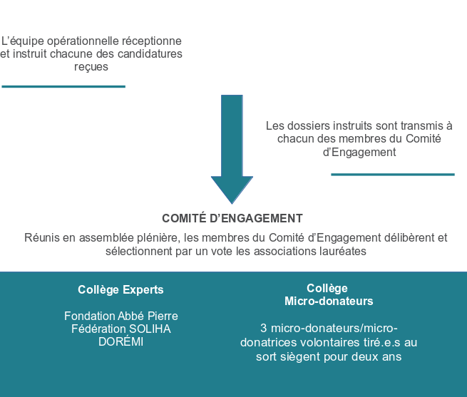
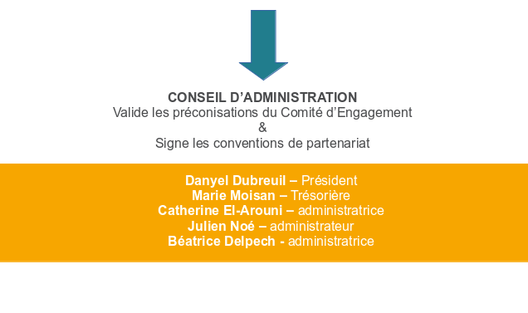

Envoi des dossiers de candidature

Merci d’envoyer votre candidature par mail à l’adresse contact@energie-solidaire.org

Date limite de candidature : 30 septembre 2023 (inclus)

/!\ Pensez-y : envoyez-nous votre dossier au plus tôt, sans attendre la date limite ! Cela nous permettra, si besoin, de vous demander des compléments d’information.

Pièces à joindre au dossier de candidature

- Dossier de candidature dûment rempli
- Calendrier prévisionnel de mise en œuvre de l’action
- Budget prévisionnel de l’action (
- Rapport d'activité et rapport financier 2022 de la structure
- Budget prévisionnel 2023 de la structure
- Un relevé d’identité bancaire (RIB)
- Le présent cahier des charges paraphé et signé

Nom, Prénom de la personne en charge du suivi de la candidature :

Qualité :

Adresse mail :

Numéro de téléphone :

Nom, Prénom du ou de la signataire :

Qualité :

Date :

Signature :

